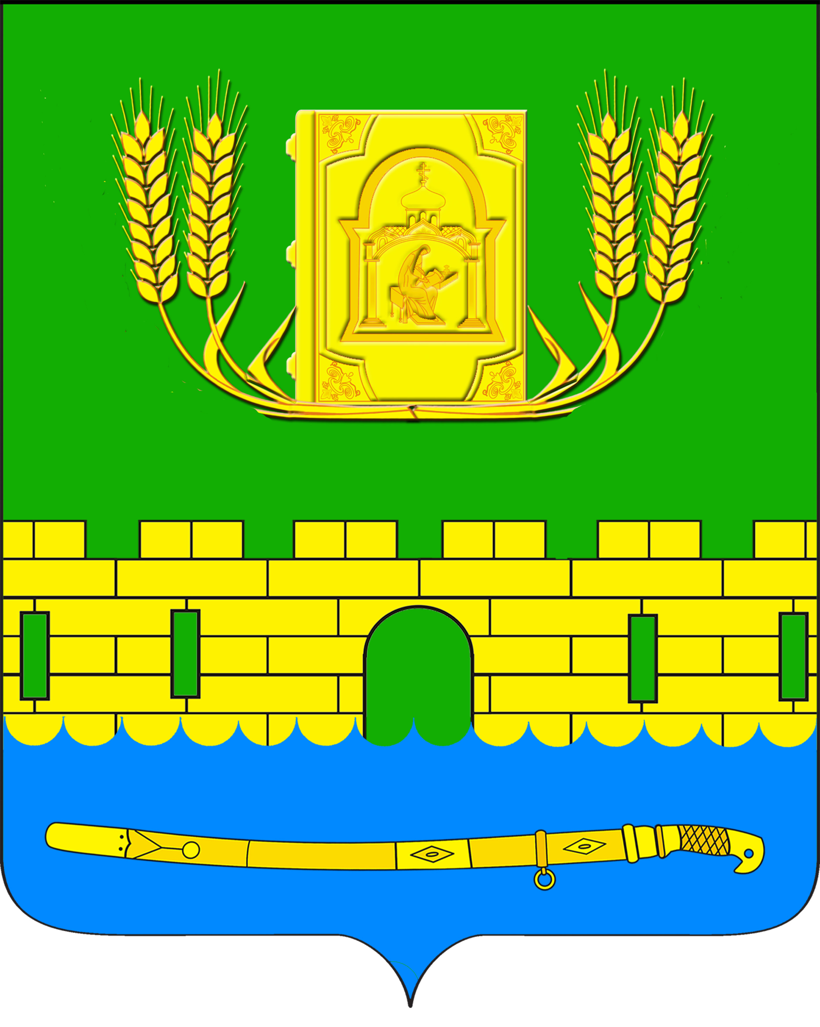
АДМИНИСТРАЦИЯ ПЕТРОПАВЛОВСКОГО СЕЛЬСКОГО ПОСЕЛЕНИЯ
КУРГАНИНСКОГО РАЙОНА

ПОСТАНОВЛЕНИЕ

от 02.12.2016 № 361/1
станица Петропавловская

О муниципальной универсальной розничной периодичной
ежедневной ярмарке по адресу: станица Петропавловская,
улица Пл. Свободы

В соответствии с Законом Краснодарского края от 1 марта 2011 года №2195-КЗ «Об организации деятельности розничных рынков и ярмарок на территории Краснодарского края» и Федеральным законом от 28 декабря 2009 года №381-ФЗ «Об основах государственного регулирования торговой деятельности в Российской Федерации», заявкой Петропавловского муниципального казенного предприятия «Домострой» п о с т а н о в л я ю:
1. Организовать и проводить муниципальную универсальную розничную периодичную ярмарку на территории Петропавловского сельского поселения.
2. Определить:
1) организатор ярмарки: Петропавловское муниципальное казенное предприятие «Домострой» (Лобода), юридический адрес: станица Петропавловская, улица Мира,80, телефон 63 3 88;
2) место проведения ярмарки: станица Петропавловская, улица Пл.Свободы;
3) период проведения ярмарки: ежедневно;
4) время проведения ярмарки: с 7.00 часов до 15.00 часов.
5) количество торговых мест на ярмарке: 150 мест.
3. Предложить отделу Министерства внутренних дел Российской Федерации по Курганинскому району (Худалиев) принять меры по охране общественного порядка во время проведения ярмарки.
4. Признать утратившим силу постановление администрации Петропавловского сельского поселения Курганинского района от 3 декабря 2015 года № 381 «О муниципальной универсальной розничной периодичной ежедневной ярмарке по адресу: Станица Петропавловская улица Пл. Свободы».
5. Опубликовать настоящее постановление в периодическом печатном средстве массовой информации «Вестник органов местного самоуправления Петропавловского сельского поселения Курганинского района» и разместить на официальном сайте администрации Петропавловского сельского поселения в информационно-телекоммуникационной сети «Интернет».
6. Контроль за выполнением настоящего постановления оставляю за собой.
7. Постановление вступает в силу со дня его опубликования.

Исполняющий обязанности главы
Петропавловского сельского поселения С.В. Ковалевская

